* **Πληκτρολογήστε το κείμενο που ακολουθεί:**

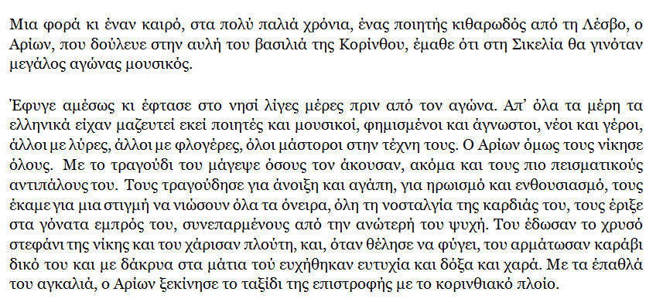

­­­, ο Αρίων ξεκίνησε το ταξίδι τή_________________________________________________________________________

Μια

* **Βρείτε τις λέξεις που ακολουθούν με μπερδεμένα γράμματα και πληκτρολογήστε τες δίπλα σωστά (για να πάμε δίπλα από μια λέξη πατάμε το πλήκτρο TAB ή κάνουμε αριστερό κλικ δίπλα στο γράμμα). Οι λέξεις ξεκινάνε από το γράμμα που είναι μόνο του.**

**κ**δςωαθιρό **κ**

νοξιάη **α**

φινάσετ **σ**

πεσοτήρςιφ **ε**

νιπτάολυςα **α**

* **Στις παρακάτω προτάσεις προσθέστε τις λέξεις που λείπουν (για να επιλέξουμε μία λέξη κάνουμε διπλό αριστερό κλικ πάνω της. Δεξί κλικ** 🡪 **επιλέγουμε αντιγραφή** 🡪 **διπλό κλικ στη γραμμή για να την επιλέξουμε** 🡪**δεξί κλικ** 🡪 **επιλέξουμε επικόλληση)**

**πλούτη ταξίδι τραγούδι στεφάνι αγώνας**

1. Ο Αρίων, που δούλευε στην αυλή του βασιλιά της Κορίνθου, έμαθε ότι στη Σικελία θα γινόταν μεγάλος ________ μουσικός.
2. Με το ___________ του μάγεψε όσους τον άκουσαν, ακόμα και τους πιο πεισματικούς αντιπάλους του.
3. Του έδωσαν το χρυσό ____________ της νίκης και του χάρισαν _____________.
4. … ο Αρίων ξεκίνησε το _________ της επιστροφής με το κορινθιακό πλοίο.

* **Εξασκηθείτε στην πληκτρολόγηση με το παρακάτω παιχνίδι:**

[***Λεξηδρομίες***](https://photodentro.edu.gr/v/item/ds/8521/4680) ***– Φωτόδεντρο***

**Στις ρυθμίσεις μπορείτε να επιλέξετε επίπεδο και αυτοκίνητο.**

**Για να επιλέξετε το σύνδεσμο, κρατάμε το πλήκτρο Ctrl και κάνουμε αριστερό κλικ στην μπλε λέξη (Λεξηδρομίες).**